Національний авіаційний університет

Факультет кібербезпеки, комп’ютерної та програмної інженерії

Кафедра прикладної математики

ЗВІТ

з обчислювальної практики

в Національному авіаційному університеті

Виконав: студент ІІ курсу 251 групи

Архіпов Олексій Тімурович

Керівник практики: Оксана Михайлівна Бердник

Київ 2022

**Зміст**

3. РОЗВ’ЯЗУВАННЯ СИСТЕМ ЛІНІЙНИХ АЛГЕБРАЇЧНИХ РІВНЯНЬ ВИКОРИСТОВУЮЧИ МЕТОД LU-РОЗКАЛДУ

3.1 Постановка задачі………………………………………………..3

3.2 Стисле викладення методу та алгоритм………………………..4

3.3 Тестування створеного програмного забезпечення…………....5

3.4 Висновки за розділом 3…………………………………………..7

**Постановка задачі**

**Мета:** Розв’язати систему лінійних алгебраїчних рівнянь за допомогою

LU-розкладу

Варіант 2

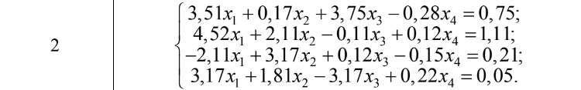

**Стисле викладення методу та алгоритм**

Ідея методу LU-розкладу полягає в тому, щоб дану нам матрицю привести в добуток верхньої та нижньої трикутної матриці( L – нижня трикутна матриця, U – верхня трикутна матриця).

L = $\left(\begin{matrix}l_{11} & ⋯ & 0 \\ ⋮ & ⋱ & ⋮ \\ l_{1n} & ⋯ & l_{nn}\end{matrix}\right)$

U = $\left(\begin{matrix}1 & ⋯ & u_{1n} \\ ⋮ & ⋱ & ⋮ \\ 0 & ⋯ & 1\end{matrix}\right)$

Нехай дано систему лінійних алгебраїчних рівнянь в матричному вигляді:

A*x = b (3.1)

Матрицю А можна представити як добуток матриці L та U:

A = L * U (3.2)

Об’єднуючи рівняння (3.1) і (3.2) отримуємо таке рівняння:

L * U * x = b (3.3)

Якщо ввести заміну: у = U * x, то L * у = b. З отриманих рівнянь досить легко можна знайти значення у та х:

$y_{1}=\frac{b_{1}}{l11}$ $y_{i}=\frac{1}{l_{ii}}(b_{i}-\sum_{k=1}^{i-1}{l_{ik}}*y_{k})$ (3.4)

$x_{n}=y_{n}$ $x_{i}=y_{i}-\sum_{k=i+1}^{n}{u_{ik}}*x_{k}$ (3.5)

Залишається тільки питання про знаходження коефіцієнтів матриці L та U. Існують такі формули для знаходження коефіцієнтів цих матриць:

$l_{ij}=a_{ij}-\sum_{k=1}^{j-1}{l_{ik}}*u_{kj}, (i≥j)$ (3.6)

$u_{ij}= \frac{1}{l_{ii}}*\left(a_{ij}- \sum_{k=1}^{j-1}{l_{ik}}*u_{kj}\right) , (i<j)$ (3.7)

**Тестування створеного програмного забезпечення**

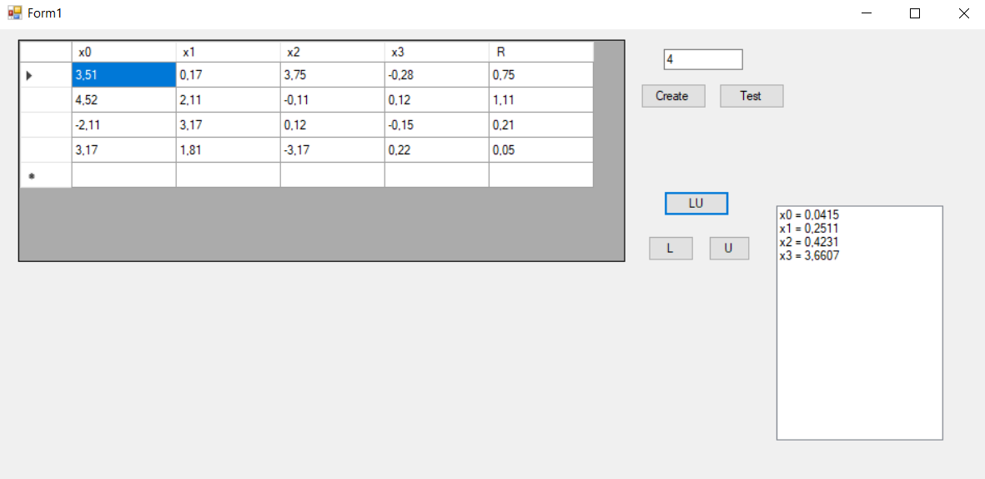

Рис1-результат роботи моєї програми

На рис1 видно результат роботи моєї програми. Потрібно ввести розмірність матриці(на рис1 було введено розмірність 4), потім натиснути кнопку Create або Test. У разі Create програма побудує матрицю розмірності, що була задана і заповнить всі комірки одиницями, а в разі Test програма виведе вже запрограмований варіант 2 згідно постановки задачі.

Щоб вирішити систему лінійних алгебраїчних рівнянь методом LU-розкладом, потрібно натиснути на кнопку LU і в листбоксі з’являться значення $x_{i}$. Якщо натиснути кнопки L або U, то програма виведе нижню або верхню трикутну матрицю як зображено на рис2 та рис3.

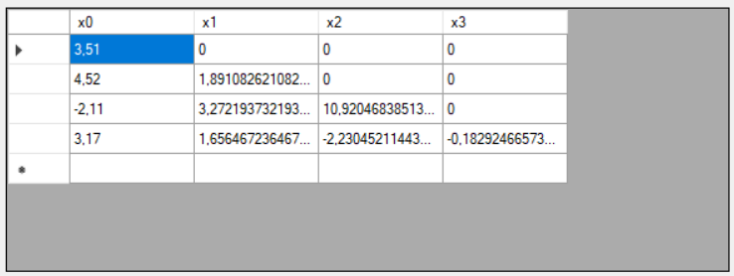

Рис2 - нижня трикутна матриця L

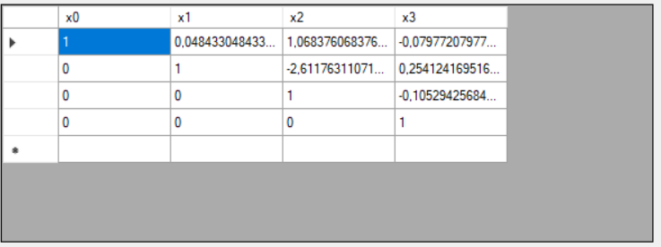

Рис3 – верхня трикутна матриця U

**Висновок за розділом 3**

Вирішення системи лінійних алгебраїчних рівнянь методом LU-розкладом буде гарною ідеєю, бо метод досить простий, видає гарні результати. Існує тільки один нюанс, що потрібно виконання умови, щоб на головній діагоналі головної матриці не було 0, бо метод не буде працювати.